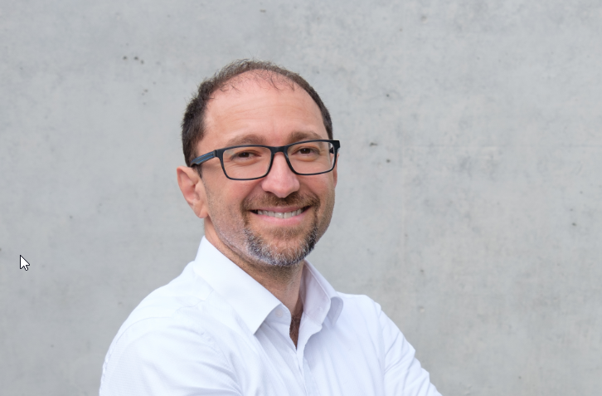

Gyökeres Sándor, aki több mint 20 éves tapasztalattal rendelkezik a környezetvédelmi szektorban, 2021 óta tölti be a Büchl Hungaria Kft. ügyvezetői pozícióját. Szakmai pályafutása során elkötelezetten tevékenykedik a fenntartható megoldások kidolgozásán és megvalósításán. Vezetői munkáját az innováció iránti nyitottság, a csapatmunka támogatása és a hosszú távú, stratégiai szemléletmód határozza meg.

